INSTRUCTIES VOOR HET INSTELLEN VAN UW EMAIL
Windows 10 mail

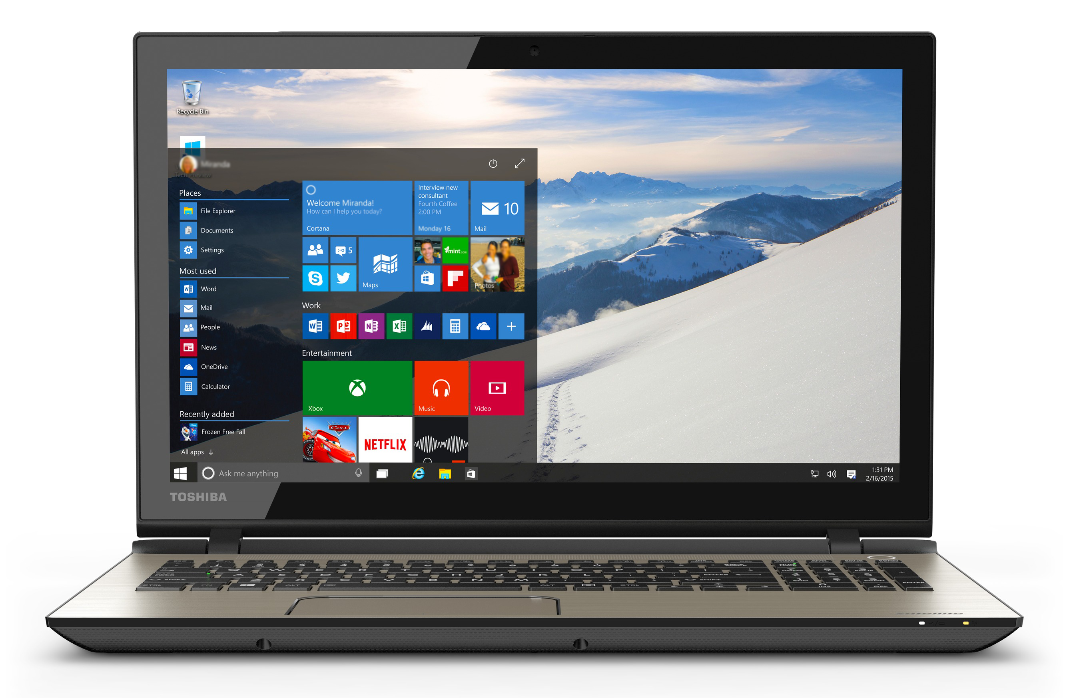

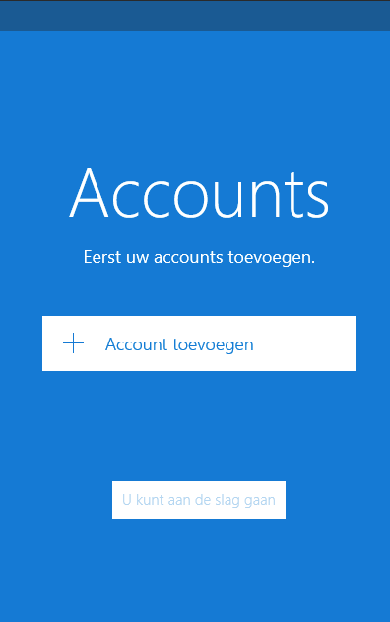  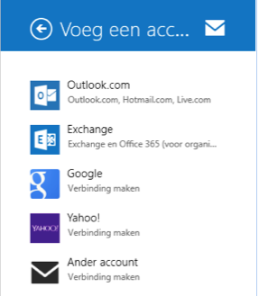 | STAP 1  Open het programma Mail  U vindt Mail in het startscherm van Windows 10  Klik vervolgens op + Account toevoegen  STAP 2  Selecteer het type e-mailaccount  Klik op “Alles weergeven in instellingen  STAP 3  Selecteer rechts “Ander account”

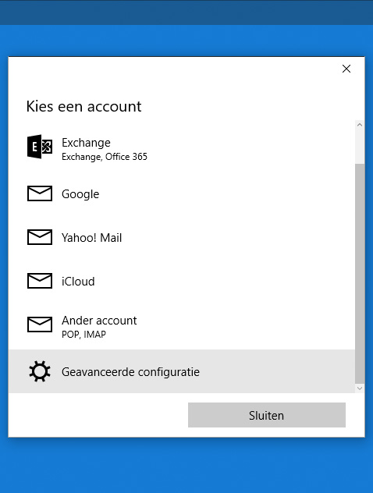  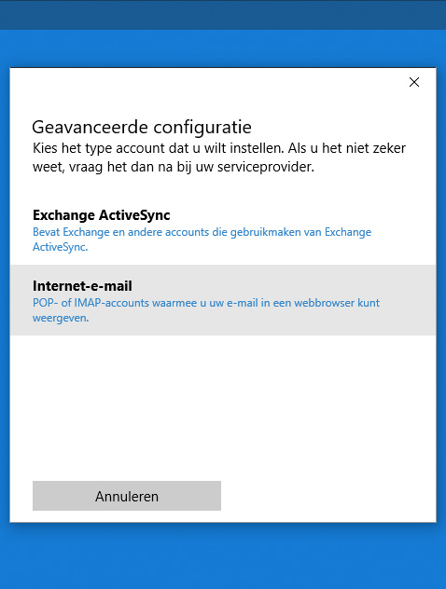 | STAP 2  Geavanceerde configuratie  Klik op “Geavanceerde configuratie”  STAP 3  Internet-e-mail  Klik op “Internet-e-mail”

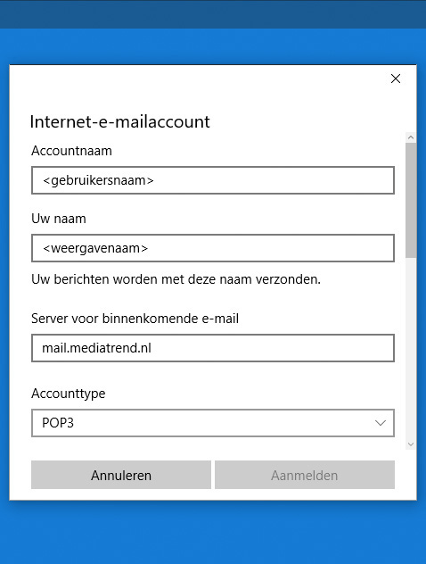  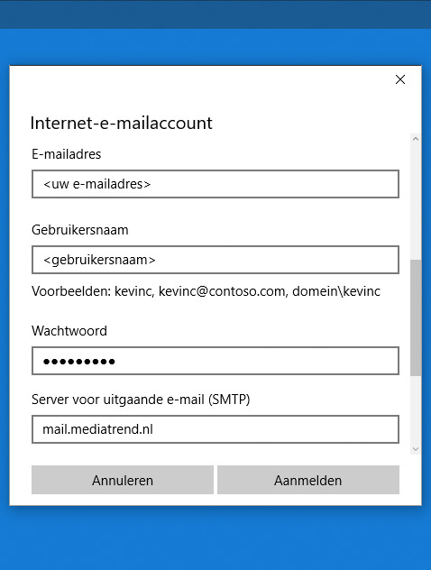  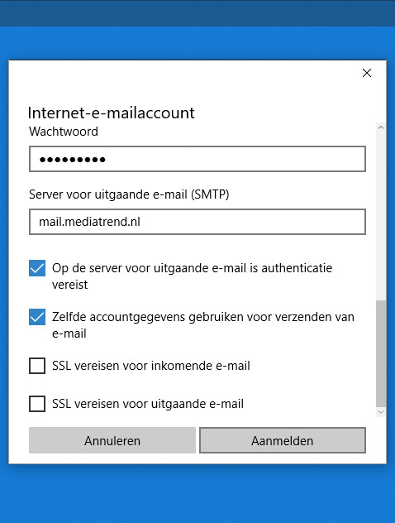  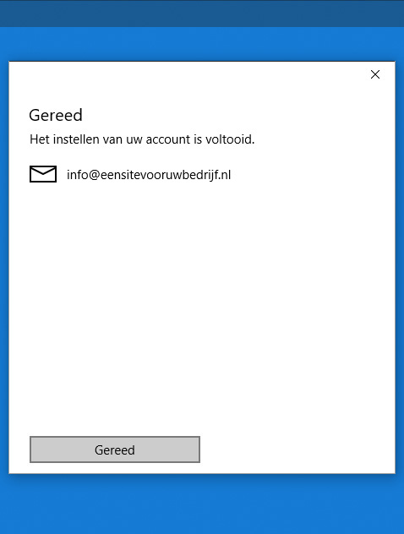 | STAP 4  Vul de volgende gegevens in  Accountnaam: vul uw gebruikersnaam in  Uw naam: Kies een weergavenaam  Server voor binnenkomende e-mail  mail.mediatrend.nl  Accounttype: POP3  E-mailadres: vul uw nieuwe e-mailadres in  Gebruikersnaam: vul uw gebruikersnaam in  Wachtwoord: vul uw wachtwoord in  Server voor uitgaande e-mail (SMTP):  mail.mediatrend.nl  Keuzevakjes: Belangrijk, vink de eerste 2 vakjes aan en vink de laatste 2 vakjes uit!  Alles ingevuld? Klik dan op de knop “Aanmelden”  STAP 5  Uw e-mailadres is nu aangemaakt en klaar om te verzenden en te ontvangen.  Tip: stuur een e-mailbericht vanuit uw nieuwe  e-mailaccount naar uw nieuwe e-mailaccount. Op die manier controleert u zowel de uitgaande als binnenkomende post.

